TETROFORT CIE présente :
« 14 ».
Spectacle-randonnée dans l’espace public.
Création 2011

Avec Hélène Arthuis et Pascal Gautelier (cies Utopium, Anorak, Les Myop’s, Les Gamettes…)

« C’est le grand jour, pour célébrer leurs 14 ans de mariage, Pascal a préparé une surprise pour son épouse, Hélène.
Incarnant la famille et les amis, le public va suivre ce couple sur un parcours ponctué de surprises qui retrace les moments forts de leur jeunesse.
Malgré une organisation sans faille, rien ne va se dérouler comme prévu… »

« A family celebration of 14 years of marriage presented via a hiking show, full of surprises. »

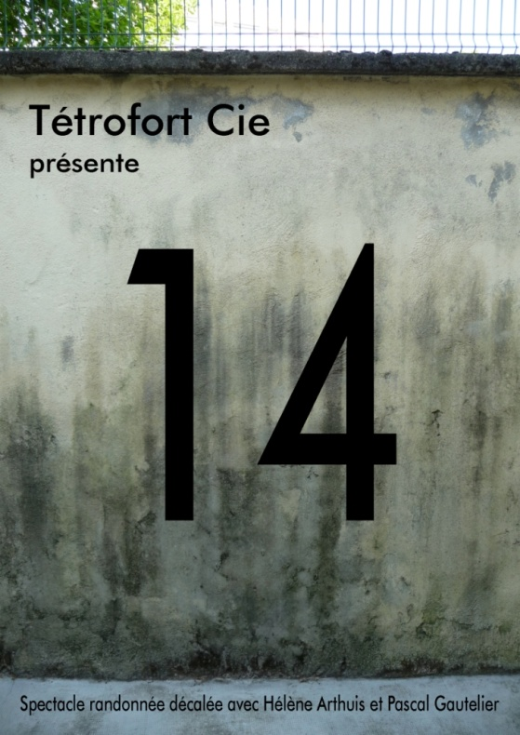

Travaillant ensemble au sein de l’Utopium Théâtre depuis de nombreuses années, Pascal Gautelier et Hélène Arthuis ont créé la compagnie Tétrofort en 2008 pour développer des idées artistiques communes.
Ils créés des spectacles jeunes-publics (3 créations à ce jour) ainsi que des spectacles randonnées-décalés et des commandes sur-mesure.

Autres créations de la compagnie :
-« Les légendes de Takazaki » (jeune public) 2008
-« La Biosphère Love » (randonnée – faux stand) 2010
-« Les Phénomènes » (jeune public) 2011
-« 15 » 2013
-« Raoul le chevalier » (jeune public- tout public- Salle et Rue) 2014
-« Les Lebrun sont au jardin » pour 2017 (rue et salle)
-« Vite Vite Vite » (jeune public- tout public- Salle et Rue) 2019
-« La Galerie » (installation de portraits historiques vivants) 2020
-« Suzanne » (tout public rue et salle) 2023

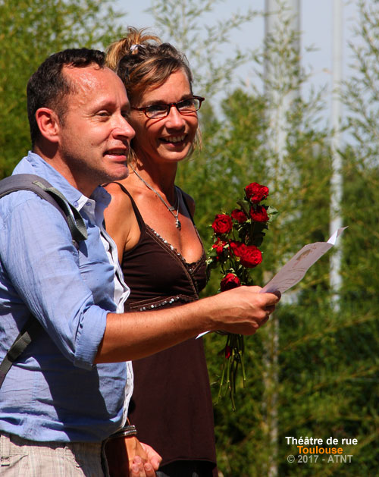

Nous y avons joué « 14 » :

-Festival « La déferlante de printemps » (Saint Brévin, Noirmoutier, Notre Dame de Mont, Saint hilaire de Riez, Saint Gilles Croix de Vie, La Tranche sur Mer, Les Sables d’Olonnes, Pornic)
-En Sarthe : La Bazoge, Arnage, Pontvallain, Aigné, Souligné Flacé, etc…
-Festival « Court Bouillon » Sainte Luce (44)
-Festival « 48ème de rue » Mende (48)
-Festival « Chalon dans la rue », Chalon sur Saône
-Festival « Eclat » Aurillac 2014 et 2015
-Festival « L’Oise en Guinguette » Pont l’Evêque (60)
-Festival « Bain de rue » Clichy
-Festival « Jours de fête » Saint Herblain (44)
-Festival « La Montagne en vue » La Montagne (44)
-Festival « La bringue des arts de la rue » Saint Clément de la place (49)
-Festival « L’air d’en rire » Saint Denis la Chevasse (85)
-Festival « Circoloco » Laigné en Belin (72)
-Festival de la Saint Lyphard – La Ferté Bernard (72)
-Festival de Cucuron (Lubéron)
-Festival « Les Invites » Villeurbanne
-Festival Art Joyette de Saint Varent
- Festival de Ham (Somme)
-Festival de Verdun sur Garonne
-Festival de Ramonville
-Et bien d’autres…

Contact :
Pascal Gautelier : 06 80 61 07 76
72000 Le Mans
tetrofort@aol.com
www.tetrofort.com

La cie Tétrofort est une compagnie de l’association Les Gamettes.

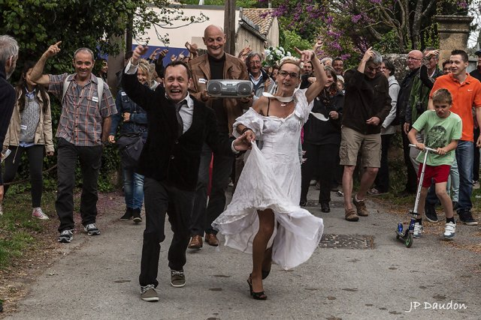

Fiche technique

- 2 comédiens emmènent un groupe de public (maximum 100 spectateurs) sur un parcourt d’environ 1km et d’une durée d’environ 1h/ 1h30
- 1 représentation par jour.
- Le parcours comporte plusieurs arrêts, le spectacle est en partie réécrit en fonction des lieux.
- Equipe de 3 personnes.
- Besoins impératifs :
- Une loge avec toilette, point d’eau, catering…
- Vers le début du parcours (2ème ou 3ème arrêt) : une cour ou jardin de maison particulière avec accès dans l’habitation pour les comédiens (porte/fenêtre)
- A la fin du parcourt : Nous partons dans un bateau gonflable, donc besoin d’eau (rivière, étang, lac, marre, port, mer…) et d’une place de parking à proximité.
- Besoin d’une personne en accompagnement tout le long du spectacle.
- Besoin d’un vélo femme.
- Nous faisons un repérage la veille du spectacle ou le jour même.
- Voir les photos sur notre site pour plus de compréhension : www.tetrofort.com

